Ob minimalistisch oder romantisch – Hortensien passen in jedes Wohn- und Arbeitszimmer
(GMH) Zimmerhortensien sind zu recht sehr beliebt – denn sie sind modern und vielseitig. Ihre üppigen Blütendolden harmonieren mit jedem Einrichtungsstil. Vorausgesetzt, man achtet auf die passende Blütenfarbe und das richtige Pflanzgefäß. Mit diesen Tipps werden die Topfpflanzen in Weiß, Rot, Rosa und Blau ein langlebiges Lieblingsaccessoire für wirklich jedes Wohn- und Arbeitszimmer.
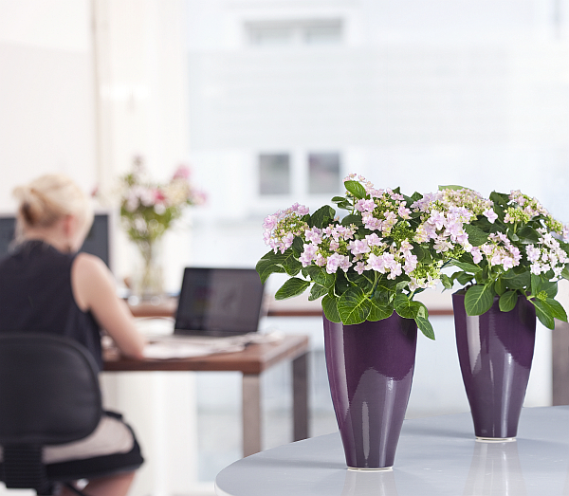

Bildnachweis: GMH/UK Hortensien

Bildunterschrift: Farbige Hingucker: Wenn die Blütenfarbe der Hortensie mit dem Übertopf harmoniert, wird die Pflanze zu einem modernen Gestaltungselement für wirklich jedes Wohn- und Arbeitszimmer.

Bilddaten in höherer Auflösung unter:
http://www.gruenes-medienhaus.de/download/2012/03/GMH_2012_10_02.jpg

Beim modernen und minimalistischen Einrichtungsstil dominieren die Farben Schwarz und Weiß. Klare Linien, geometrische Formen und große Formate sollen beruhigend auf das Auge wirken. Weiße Hortensien eignen sich hervorragend für so eine Umgebung. Um Symmetrie zu erzeugen, werden am besten zwei gleiche Gefäße mit jeweils einer großen Pflanze oder mehreren kleinen aufgestellt. Einen schönen Kontrast geben die Blüten zu rechteckigen Übertöpfen beispielsweise aus Edelstahl ab.
Der romantische Einrichtungsstil setzt auf verspielte Dekoration und Gemütlichkeit. Bei Kissen, Vorhängen, Teppichen und Tapeten finden oft Blumenmuster und Pastelltöne Verwendung. Dabei steht die Farbe Rosa ganz oben auf der Beliebtheitsskala der Romantiker. Nichts passt also besser in ein gefühlsbetont eingerichtetes Zimmer als eine üppig-rosa Hortensie. Kombiniert mit einem verschnörkelten oder reich verzierten Übertopf werden Mädchenträume wahr.
Wer elegant wohnt, mag auch außergewöhnlichen Blütenschmuck in den eigenen vier Wänden. Zwischen wertvollem und zeitlosem Mobiliar eines exklusiven Einrichtungsstils beeindruckt eine Zimmerhortensie schon allein durch die Masse an kleinen Blüten. Verstärkt wird dieser Effekt durch die extravagante Blütenfarbe Blau, die in der Natur recht selten vorkommt. Mit einem Topf in der gleichen oder einer harmonierenden Farbe wird eine hellblaue Hortensie zum repräsentativen Hingucker.
Die Mehrheit der Deutschen wohnt laut einer Umfrage „bunt und gemütlich“. Für Blühpflanzen gilt in so einer Umgebung: Schön ist, was gefällt. Richtig platziert wird die Pflanze zum modernen Gestaltungselement und durch die Wahl des Übertopfes stilprägend. Je nach Vorliebe können rote Hortensien mit silbernen Pflanzgefäßen, rosa Blüten mit lila Pflanzsäulen oder hellblaue Dolden mit weißem Marmor kombiniert werden. Allerdings sollten Übertöpfe nie die Hauptrolle spielen – sie gebührt einzig und allein den wunderschönen Hortensienblüten.

----------------------
[Kastenelement:]
Zimmerhortensien öfter mal tauchen:
Die Erde von Zimmerhortensien sollte stets feucht bleiben. Die Pflanzen mögen es, wenn ihre Töpfe ein bis zweimal in der Woche getaucht werden. Überschüssiges Wasser muss anschließend ablaufen. Werden Blätter und Blüten wegen Trockenheit schlapp, kann ein viertelstündiges Tauchbad in zimmerwarmen Wasser die Hortensie oft retten.

